**NLT vrije module**

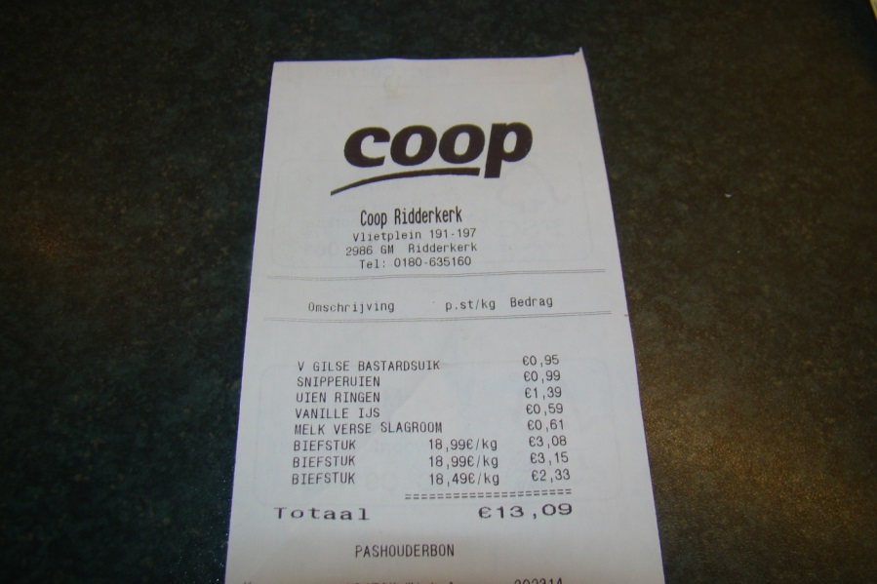[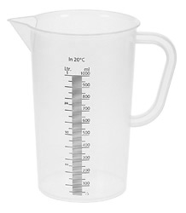](http://www.google.nl/url?sa=i&rct=j&q=maatbeker&source=images&cd=&cad=rja&docid=m__4RZ--WN-l2M&tbnid=D6RUPtg5hZ4HPM:&ved=0CAUQjRw&url=http://www.kookwinkel.nl/webshop/38140-maatbeker1literkunststoftransparant.asp&ei=mzIJUarIKqi00QW2kYB4&bvm=bv.41642243,d.d2k&psig=AFQjCNHGFpfuzBVnY_cDrke3eMb-khNdag&ust=1359643671436565)http://www.opajaap.nl/wordpress/wp-content/uploads/2010/04/ei.jpg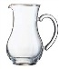[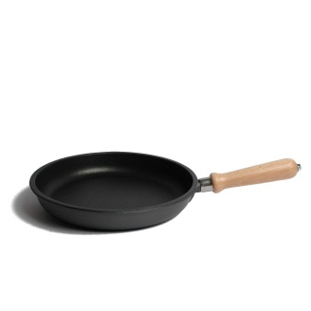](http://www.google.nl/url?sa=i&rct=j&q=koekenpan&source=images&cd=&cad=rja&docid=jBNwiVtY7JlKWM&tbnid=OXxiK8k_16NEyM:&ved=0CAUQjRw&url=http://www.hethofderspelen.nl/&ei=9DEJUd2dEOHJ0QWvsYD4DQ&bvm=bv.41642243,d.d2k&psig=AFQjCNEk5A9LZ6LmJJxgg3aLHxuteL2x0Q&ust=1359643504554913)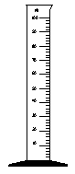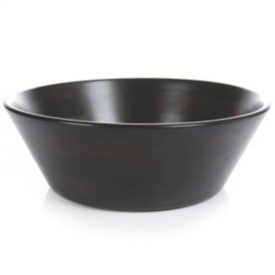http://www.opajaap.nl/wordpress/wp-content/uploads/2010/04/ei.jpg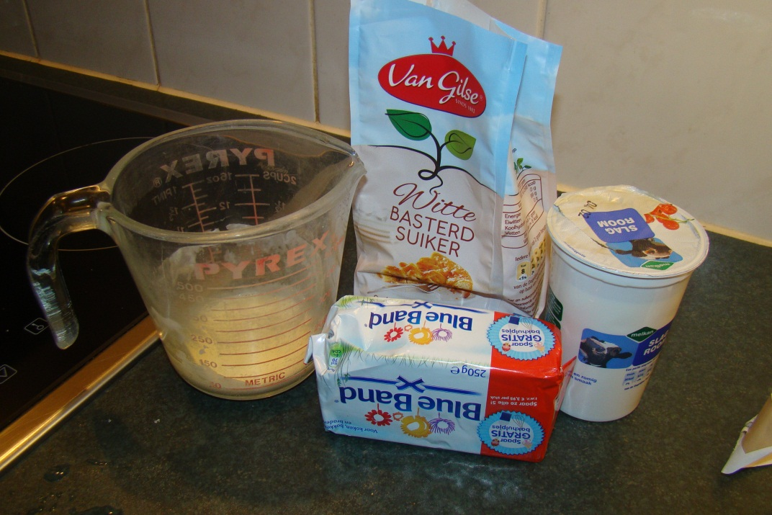[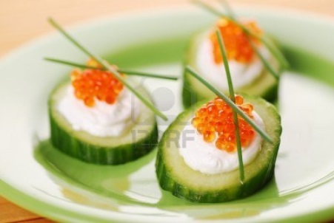](http://us.123rf.com/400wm/400/400/suti/suti1009/suti100900117/7883721-amuse-gueule-avec-caviar-rouge-et-un-cucumbe.jpg)

**31-1-2013 te Ridderkerk**

**Gastronomisch moleculair koken**

**Inleiding**

[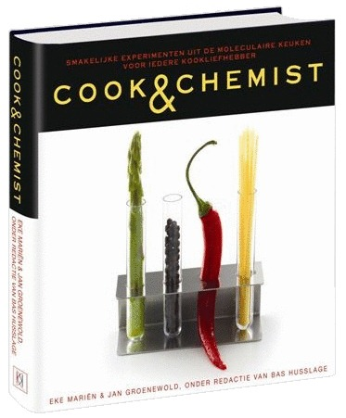](http://macawnl.blob.core.windows.net/images/310/CookChemist2_2_40128A0B.jpg)Deze periode kreeg ik de opdracht om een activiteit te doen van tien uur. Ik had hiervoor de keuze uit verschillende opdrachten, die door de school zijn verzonnen. Het interessantste vond ik om zelf een keer moleculair te gaan koken. Want ik was heel erg benieuwd wat er nu precies zo bijzonder aan deze manier van koken was. Voor dat ik daadwerkelijk aan het koken ben gegaan, heb ik me in de theorie van het gastronomisch moleculair koken verdiept. Vervolgens ben ik opzoek gegaan naar interessante recepten, aangezien mijn oma erg veel kookt, ben ik bij haar even langs geweest, en heeft ze mij een goed kookboek kunnen aanreiken: “Cook and chemie’. Erg veel recepten stonden daarin, maar bij heel veel recepten moest je erg veel materialen in huis hebben om het goed tot stand te brengen, daarom heb ik recepten gekozen die voor mij haalbaar waren, en waarvan ik dacht dat ik het lekker zou vinden. Ik wil dan allereerst het recept uitwerken, inclusief de wijze waarop ik het heb bereid, en vervolgens ook laten zien wat er ‘moleculair’ aan is. Door het verslag heen heb ik vele zelfgemaakte foto’s gebruikt. Ook ben ik mijn moeder erg dankbaar omdat zij mij heeft geholpen bij sommige handelingen die nodig waren bij het koken.

**Driegangenmenu**

**Voorgerecht**

**3 personen**

*Ingrediënten:*

225 g uien, in ringen

1 el boter

0,375 liter runderbouillon

1 groot ei

**De bereidingswijze**

* Allereerst ben ik naar de Bas van der Heiden gegaan om alle ingrediënten te kopen.

Vervolgens heb ik alle ingrediënten op de keuken gezet, en nog wat dingen in de koelkast gezet.

Ik heb kant-en-klare uienringen gekocht, dus die hoefde niet meer gesneden te worden. Het gas zette ik alvast aan, en ook de pannen heb ik alvast klaar gezet. Daar deed ik alvast wat vloeibare boter in, die dan al ging bruinen. Nadat het boter echt goed bruin was geworden, heb ik de uien erin gedaan, en lekker bruin laten worden.

* Ondertussen ben ik de bouillon gaan maken, dat deed ik op de volgende manier: ik heb

0,375 Liter water gekookt, en daarin een runderbouillontablet gedaan. Na een aantal minuten wachten, heb ik de bouillon en de uienringen bij elkaar gevoegd. Dit liet ik even een kwartiertje koken, en daarna haalde ik het van het gas, en liet het afkoelen.

* Terwijl ik de uienbouillon had laten afkoelen, ging ik daarna een ei met de staafmixer pureren.
* Dit gepureerde mengsel, heb ik in twee kommetjes gedaan, en dit vervolgens in één grote schaal gezet, die voor de helft met water gevuld zat.
* 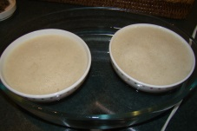Na een uur het mengsel in de oven te hebben gezet, op 120 graden, heb ik het eruit gehaald en kwam er een zachte pudding tevoorschijn.
* En als laatst hebben mijn ouders en ik er heerlijk van genoten

**Wat dit recept aantoont**

De puddinkjes mogen niet te heet worden in de oven, daarom worden ze au bain-marie gegaard. Dit zorgt er namelijk voor dat alle eiwitten bij ongeveer 90 °C gestold zijn. Normaal stollen de eiwitten van een ei bij ongeveer 80 °C, deze temperatuur is lager dan bij de soep, maar dat komt doordat de eiwitten inclusief alle andere ingrediënten in de soep met elkaar binden, waar een hogere temperatuur voor nodig is. Het stollen van de eiwitten toont het moleculaire aan in dit recept.

**hoofdgerecht**

**8 personen**

*Ingrediënten:*

2 kiwi’s

3 biefstukken

Biefkruiden

1 el olie

50 gr boter

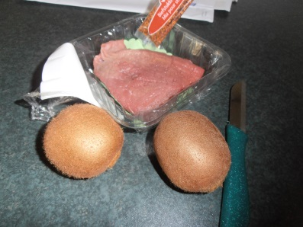

**De bereidingswijze**

* Ook voor dit gerecht ben ik eerst naar de winkel gegaan om de ingrediënten te kopen.
* Ik begon met het afschillen van de kiwi’s die ik daarna in een schaal heb gedaan waarin ik ze ging pureren. Dit heb ik een aantal minuten gedaan tot het een glad mengsel werd.
* Vervolgens heb ik de biefstukken uit de verpakking gehaald en gelijk daaroverheen het mengsel van de kiwi’s geschonken. Dit heb ik heel goed met elkaar gemengd zodat alle kanten van het vlees in contact zijn geweest met de kiwipuree.
* De biefstukken heb ik zo’n 20 minuten in de puree laten marineren. Direct daarna heb ik het vlees helemaal droog gedept met een keukenrol, en er heerlijke kruiden overheen gestrooid.
* Ondertussen heb ik al zachtjes het gas aangezet, en er olie en boter ik gedaan. Een aantal minuten heeft dat even geschuimd, maar nadat het goed bruin was heb ik het vlees er voorzichtig ingelegd.
* Dit moest opeen nauwkeurige wijze gebraden worden, want dat zorgde voor een goed resultaat. Ik heb namelijk het vlees allebei de kanten één minuut op hoge warmte verwarmt.
* Daarna heb ik ze op een bord geserveerd, en hebben we er heerlijk van genoten.

**Wat dit recept aantoont**

Kiwi’s bevatten enzymen die de vleeseiwitten aan de oppervlakte van de biefstuk opsplitsen in kleinere moleculen, hierdoor wordt het vlees malser. Dit is kort maar krachtig gezegd, maar een duidelijk voorbeeld vind ik het van moleculair koken.

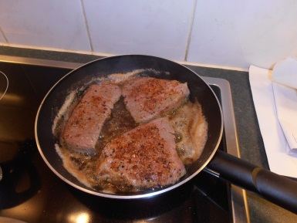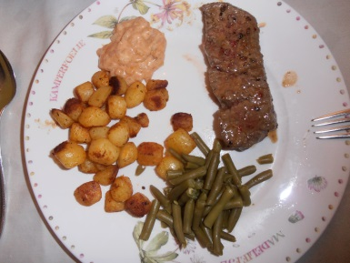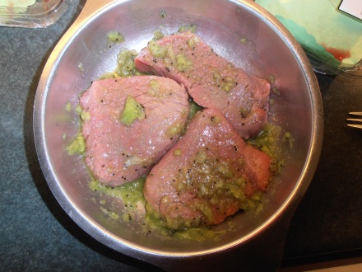

**Nagerecht**

**4 personen**

*Ingrediënten:*

50 gram suiker

1 el water

0,5 dl room

1 el boter

Vanille-ijs

**De bereidingswijze**

* Zoals ook bij de andere gerechten, heb ik ook voor dit gerecht eerst nog wat ingrediënten gekocht, en alles geordend in de keuken klaar gezet. En direct ben ik begonnen met het nagerecht.
* Allereerst deed ik de 50 gram suiker in de pan, met 1 eetlepel water, het vuur zette ik zachtjes aan, en roerde er regelmatig zachtjes in.
* Op het moment dat de suiker begon te borrelen, heb ik de pit iets lager gezet, en het rustig een poosje laten koken. Na een aantal minuten kreeg het een goudgelige kleur.
* Ondertussen deed ik de room in een schaaltje, en zette dat 50 seconden in de magnetron. En dat deed ik vervolgens in de pan eveneens met de boter.

Een aantal minuten heeft dat op het gas gestaan, en heb ik er heel de tijd in geroerd. Dit zorgde voor een goed vloeibaar, stroperig mengsel.

* Het heeft een hal uurtje in de koelkast gestaan, en als laatst heb ik het heerlijk geserveerd over het vanille-ijs.

**Wat dit recept aantoont**

Door de chemische reacties die plaatsvinden tijdens dit proces, ontstaat er een smaak van heerlijke karamel. Dit is overigens een hele andere smaak dan een ON-verhit mengsel van suiker, boter en room!! Dus hieruit kunnen we concluderen dat de chemische reacties die plaatsvinden tijdens het verhitten zorgen voor de karamelsmaak. Want door het koken van de ‘siroop’ verdampt het water langzaam. Hoe meer water er verdampt, en hoe minder water er dus overblijft in de siroop hoe hoger de temperatuur van de suikersiroop word!! Na het kookpunt van zo ongeveer 170 °C kookt de siroop niet meer, en valt het uit een: karamelliseren.

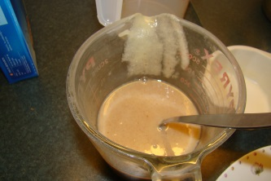

**Eigen mening**

Allereerst vond ik het een erg leuke opdracht, want ik heb mijn tijd nu op een speciale wijze benut.

Na velen opdrachten die ik heb voldaan rondom de wetenschappelijke dingen, heb ik nu een opdracht gedaan waarin ik ook mijn smaakzintuigen mocht gebruiken.

Omdat ik me eerst in de theorie achter deze manier van koken had verdiept, wist ik TIJDENS het koken ook echt wat er nu precies gebeurde, dit vond ik best leerzaam want zo heb ik theorie en praktijk met elkaar in verbinding gebracht.

Kortom: ik vond het een interessante opdracht, en tegelijkertijd heb ik en mijn familie heerlijk genoten van de lekkernijen.